**使用QIIME 2分析微生物组16S rRNA基因扩增子测序数据**

**Using QIIME 2 to Analysis Amplicon Sequencing of 16S rRNA Gene in Microbiome**

刘永鑫1, 2, 3, #, *，陈同4, #，钱旭波5，白洋1, 2, 3, 6, *

1中国科学院遗传与发育生物学研究所，植物基因组学国家重点实验室，北京；2中国科学院大学，生物互作卓越创新中心，北京；3中国科学院遗传与发育生物学研究所，中国科学院–英国约翰英纳斯中心植物和微生物科学联合研究中心，北京；4中国中医科学院，中药资源中心，北京；5浙江中医药大学附属金华中医院儿科，金华，浙江；6中国科学院大学现代农学院，北京

*通讯作者邮箱：[yxliu@genetics.ac.cn](mailto:yxliu@genetics.ac.cn)；[ybai@genetics.ac.cn](mailto:ybai@genetics.ac.cn)

#共同第一作者/同等贡献

**摘要：**QIIME是目前微生物组扩增子分析领域使用最广泛的流程 (软件) ，论文发表10年已经被引用超2万次。虽然QIIME的推出在微生物组数据分析领域具有里程碑意义，但是该流程已经无法满足快速发展的微生物组数据分析需求。全新开发的QIIME 2流程采用Python 3编写，它结合最新算法、提供交互式图表、插件可扩展性强、能更好地满足当前大数据和可重复分析的要求。然而，QIIME 2无法在主流的Windows系统下直接运行，且用户说明文档长达10多万字，对缺少生物信息背景的研究人员来说，学会使用这样的流程仍然是个巨大挑战。本文将介绍软件安装方法和标准分析流程，方便同行快速上手使用QIIME 2流程；我们对使用过程的中间步骤和参数进行解读，帮助用户掌握参数优化方法，以获得更合理的结果；同时对软件安装和使用过程中的常见问题和解决方案进行总结。本文介绍的微生物组分析指标和方法具体包括数据导入导出、特征表生成、alpha和beta多样性分析、物种组成分析、差异物种分析以及数据可视化等。本文提供配套视频、分析代码、测序数据和预期结果，以方便同行学习和复现本文的分析过程。

**关键词：**微生物组，扩增子，QIIME 2, 16S rDNA，可视化

**仪器设备**

1. (可选) 推荐使用计算服务器 (操作系统：Linux主流发行版本，如CentOS 7+/Ubuntu 16.04+；CPU：4核+；内存：16G+；硬盘：> 10 GB，且大于原始数据大小3倍) ，网络访问畅通。
2. 个人电脑推荐Windows 10系统，内存8G+。先在应用商店中安装Linux子系统 (如Ubuntu 20.04 LTS) ，然后安装QIIME 2；也可使用VirtualBox虚拟机运行QIIME 2镜像，但效率较低不推荐使用；Mac系统可直接安装QIIME 2。(可选) Windows用户远程访问服务器需安装XShell或Putty等终端类软件，Mac使用系统内置终端即可远程访问计算服务器。

**软件和数据库**

1. QIIME 2可运行的四种环境任选其一：Linux服务器 (推荐，适合大数据) 、Windows 10子系统Ubutnu 20.04 LTS (推荐，适合小数据) 、Windows中VirtualBox虚拟机中运行Ubutnu 20.04 LTS (不推荐，小数据集且效率低) 、Mac系统 (不推荐，兼容性问题较多)
2. 软件管理器Miniconda3 Linux 64-bit (Python 3.8) ：<https://conda.io/miniconda.html>
3. QIIME 2 (Bolyen *et al.*, 2019) 发行版 2021.2：<https://docs.qiime2.org/>
4. GreenGenes 13.8 (McDonald *et al.*, 2011) 物种分类数据库：<ftp://greengenes.microbio.me/greengenes_release/gg_13_5/gg_13_8_otus.tar.gz>
5. 流程示例参考代码和结果文件详见：<https://github.com/YongxinLiu/MicrobiomeProtocol/blob/master/e2.QIIME2/>，如示例代码为QIIME2_Pipeline.sh
6. (可选) 远程文件传输工具FileZilla客户端3.49.1+：<https://filezilla-project.org/>
7. (可选) Windows远程访问服务器终端工具Xshell 6.0.0197p+：<https://www.netsarang.com/zh/free-for-home-school/>
8. (可选) R语言环境，下载适合自己系统的安装包 （版本：4.0.2+）：<https://www.r-project.org/>
9. (可选) R语言开发环境RStudio，用于执行流程，下载适合自己系统的安装包（版本：1.3.1056+）：<https://www.rstudio.com/products/rstudio/download/#download>

**软件安装和数据库部署**

QIIME 2不支持在Windows系统下直接安装。我们主要介绍远程访问Linux服务器和Windows 10下安装Linux子系统并使用QIIME 2的两种方法，任选其一即可。

方法1. 远程访问Linux服务器：Windows/Mac用户安装FileZilla客户端，用于上传测序数据至服务器或数据中心，也可用于下载分析结果本地查看。Windows用户安装Xshell用于远程访问服务器并开展分析，Mac用户可使用系统自带Terminal中的ssh命令远程访问服务器。

方法2. Windows 10的1609以后的版本可以安装Linux子系统：开始→Microsoft Store→搜索“Ubuntu”→选择“Ubuntu 20.04 LTS”→安装。安装前的系统设置和常见问题请阅读《[Windows10安装Linux子系统Ubuntu 20.04LTS](https://mp.weixin.qq.com/s/0PfA0bqdvrEbo62zPVq4kQ)》。安装成功后可以在开始中启动“Ubuntu 20.04 LTS”的命令行，也可选在RStudio中设置默认Terminal为“Bash (Windows Subsystem for Linux) ”，打开新终端即可使用。

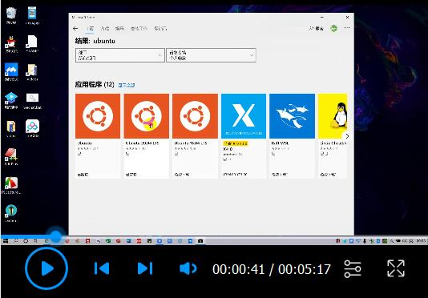

**视频1. Windows 10中应用商店安装Ubuntu 20.04 LTS**

视频在投稿时已经上传，在线观看链接：<https://v.qq.com/x/page/d3138i66xpy.html>

在Linux系统下，以Miniconda3软件和Python3虚拟环境安装QIIME 2流程；然后下载16S rRNA基因数据库，建立物种分类器。

*注：下文代码行添加灰色底纹背景，其中需要根据系统环境修改的部分标为蓝色。*

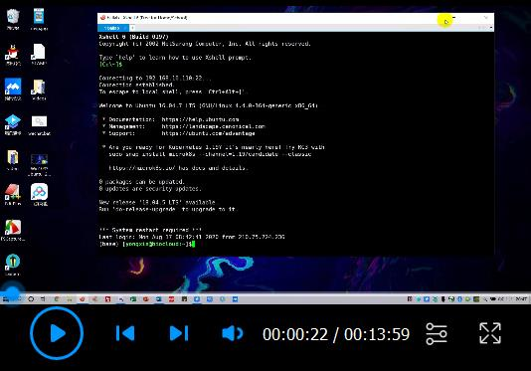

**视频2. Conda安装QIIME 2和训练分类器**

视频在投稿时已经上传，在线观看链接：<https://v.qq.com/x/page/s31384uumux.html>

1. 安装Miniconda3 Linux 64-bit (已安装请跳过)

wget -c https://repo.anaconda.com/miniconda/Miniconda3-latest-Linux-x86_64.sh

bash Miniconda3-latest-Linux-x86_64.sh

~/miniconda3/bin/conda init

1. 下载QIIME 2流程安装软件列表

直接wget下载，但有时无法下载，详见常见问题1。

wget -c https://data.qiime2.org/distro/core/qiime2-2021.2-py36-linux-conda.yml

1. Conda新建环境安装QIIME 2

conda env create -n qiime2-2021.2 --file qiime2-2021.2-py36-linux-conda.yml

进入工作环境

conda activate qiime2-2021.2

1. GreenGenes数据库下载并导入

下载数据库文件 (greengenes) ，无法下载或下载慢见常见问题2

wget -c <ftp://greengenes.microbio.me/greengenes_release/gg_13_5/gg_13_8_otus.tar.gz>

解压

tar -zxvf gg_13_8_otus.tar.gz

使用rep_set文件中的99_otus.fasta数据和taxonomy中的99_OTU_taxonomy.txt数据作为参考物种注释。

导入参考序列

qiime tools import \

--type 'FeatureData[Sequence]' \

--input-path gg_13_8_otus/rep_set/99_otus.fasta \

--output-path 99_otus.qza

导入物种分类信息

qiime tools import \

--type 'FeatureData[Taxonomy]' \

--input-format HeaderlessTSVTaxonomyFormat \

--input-path gg_13_8_otus/taxonomy/99_otu_taxonomy.txt \

--output-path ref-taxonomy.qza

1. 训练分类器—全长 (通用) ，耗时约半小时

time qiime feature-classifier fit-classifier-naive-bayes \

--i-reference-reads 99_otus.qza \

--i-reference-taxonomy ref-taxonomy.qza \

--o-classifier classifier_gg_13_8_99.qza

如果提示版本错误，详见常见问题3。

1. (可选) 训练分类器—指定V区分类器

如果扩增了指定的16S区域，还可以构建特异区域的分类器，可进一步提高分类精度。常用GreenGenes 13_8按99%聚类操作分类单元 (Operational taxonomic units, OTUs) 序列中的V4区域 (341F CCTACGGGNGGCWGCAG/805R GACTACHVGGGTATCTAATCC) 构建分类器。确定此处使用的引物与扩增引物保持一致。

本次使用与测试数据对应的V5 (799F) - V7 (1193R) 引物为例进行提取序列，耗时约9分钟。

time qiime feature-classifier extract-reads \

--i-sequences 99_otus.qza \

--p-f-primer AACMGGATTAGATACCCKG \

--p-r-primer ACGTCATCCCCACCTTCC \

--o-reads ref-seqs.qza

基于筛选的指定区段，生成实验特异的分类器，耗时约8分钟。

time qiime feature-classifier fit-classifier-naive-bayes \

--i-reference-reads ref-seqs.qza \

--i-reference-taxonomy ref-taxonomy.qza \

--o-classifier classifier_gg_13_8_99_V5-V7.qza

**实验步骤**

QIIME 2分析流程演示和讲解见视频3和视频4。

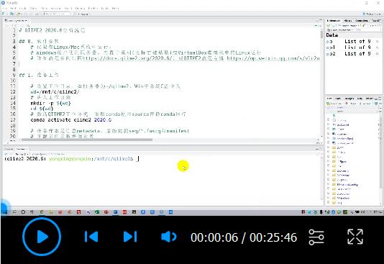

**视频3. QIIME 2分析流程1 - 数据导入、特征表、Alpha和Beta多样性分析**<https://v.qq.com/x/page/z3138q86ftr.html>

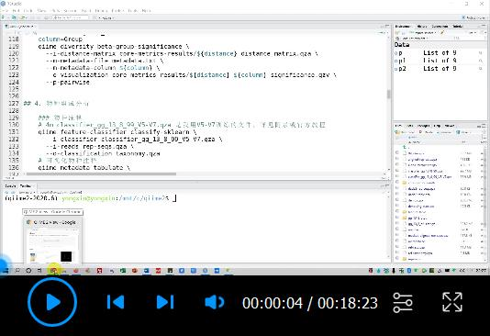

**视频4. QIIME 2分析流程2 - 物种组成、差异比较、数据导入和导出**<https://v.qq.com/x/page/p31384gityv.html>

开始分析前，我们应处于项目所在目录 (如windows下C盘的qiime2目录为/mnt/c/qiime2) ，并启动软件所在的Conda环境。

mkdir -p qiime2

cd qiime2

conda activate qiime2-2021.2

1. 准备和导入元数据和测序数据

下载示例元数据供编写自己课题对应的元数据时作为参考

wget -c

<http://210.75.224.110/github/MicrobiomeProtocol/e2.QIIME2/metadata.txt>

通常测序公司会返回原始数据，如Illumina双端测序的文件，每个样本有一对文件。本文使用的数据来自发表于Science杂志关于拟南芥根系微生物组研究的文章 (Huang *et al.*, 2019) ，GSA项目号为PRJCA001296。为方便演示流程的使用，我们从中选取三个组 (每组包括6个生物学重复共18个样本) ，并且随机抽取了50,000对序列作为本教程的测试数据，该数据可以从中国科学院基因组研究所的原始数据归档库 (Genome Sequence Archive, GSA, <https://bigd.big.ac.cn/gsa/>) (Wang *et al.*, 2017) 中按批次编号CRA002352搜索并手动逐个下载至seq目录。可选使用awk语言配合wget命令根据样本元数据中批次和样本编号批量下载至seq目录，代码如下。

mkdir -p seq

awk '{system("wget -c ftp://download.big.ac.cn/gsa/"$5"/"$6"/"$6"_f1.fq.gz -O seq/"$1"_1.fq.gz")}' <(tail -n+2 metadata.txt)

awk '{system("wget -c ftp://download.big.ac.cn/gsa/"$5"/"$6"/"$6"_r2.fq.gz -O seq/"$1"_2.fq.gz")}' <(tail -n+2 metadata.txt)

awk为Linux下的一种字符处理语言，可同时使用文本中的多个字段；使用system命令调用wget，实现根据列表批量下载、改名的功能。

检查文件大小，确定是否下载完整或正常。

ls -lsh seq

接下来根据样本名和测序文件位置手动编写样本文件的索引列表 (manifest)，格式参考流程目录中示例manifest文件。可选使用awk语言根据metadata编写自动生成mainfest文件，实现全流程的可重复计算。

awk 'NR==1{print "sample-id\tforward-absolute-filepath\treverse-absolute-filepath"} \

NR>1{print $1"\t$PWD/seq/"$1"_1.fq.gz\t$PWD/seq/"$1"_2.fq.gz"}' \

metadata.txt > manifest

数据导入qiime2。

qiime tools import \

--type 'SampleData[PairedEndSequencesWithQuality]' \

--input-path manifest \

--output-path demux.qza \

--input-format PairedEndFastqManifestPhred33V2

导入1G大小的fq文件用时需7分钟，本文中使用测试数据仅需34秒。

*注：QIIME 2的起始文件为每个样本1个或1对文件。对于混池测序末拆分样本的原始数据，需要使用QIIME (Caporaso et al.*, *2010) 中的脚本进行拆分，或要求测序服务商提供拆分后的单样本fastq格式测序文件。*

1. 生成特征表和代表序列

DADA2是基于R语言编写的扩增子分析流程，可以实现扩增子序列去除测序噪音、错误和嵌合体，并挑选扩增序列变体 (amplicon sequence variant, ASV) 和生成特征表 (feature table) 的功能 (Callahan *et al.*, 2016) 。

支持多线程加速，如测试平台96线程 (p) 环境下，可以使用--p-n-threads参数指定。不同线程下的计算时间 (以分钟为单位，m) ：

0 (使用全部) /96 p, 34 m；

24 p, 44 m；

8 p, 77 m；

1 p, 462 m。

time qiime dada2 denoise-paired \

--i-demultiplexed-seqs demux.qza \

--p-n-threads 8 \

--p-trim-left-f 29 --p-trim-left-r 18 \

--p-trunc-len-f 0 --p-trunc-len-r 0 \

--o-table dada2-table.qza \

--o-representative-sequences dada2-rep-seqs.qza \

--o-denoising-stats denoising-stats.qza

可使用dada2结果并导入主流程，或可选从外部其他流程结果的特征表和代表序列进行导入继续分析，详见常见问题4。QIIME 2结果qza/qzv文中结果导出方法见常见问题5。

cp dada2-table.qza table.qza

cp dada2-rep-seqs.qza rep-seqs.qza

统计特征表。

qiime feature-table summarize \

--i-table table.qza \

--o-visualization table.qzv \

--m-sample-metadata-file metadata.txt

结果qzv/qaz文件可上传到<https://view.qiime2.org/>网站查看。QIIME的结果qza为数据文件，qzv为图表文件，本质上都是zip格式的压缩包，也可使用压缩软件解压查看内容，qzv解压的目录中包括分析结果的网页报告和相关的图表文件。我们先观察每个样本的测序量的总体概述表 (表1) ，用于确定多样性分析的抽平标准化阈值，如本示例样本在特征表中使用的测序数据量最小值为27,060，即选择最小值；如果最小值和第一分位数差别特别大，则需要结合样本测序量和样本量分布图 (图1) 选择最小值和第一分位数间的合适数值，尽量保留足够样本量的前提下选择较大的抽平阈值以使用更多的测序数据，注意低于阈值的样本将不会参与多样性分析。更多抽平阈值的交互式选择详见网页中“交互样本细节 (Interactive Sample Detail) ”页面。

*注：抽平阈值最小为1,000是基于早期454测序时代的标准，当前Illumina测序通量较大，最小值一般不小于5,000，推荐1万，且越大越好*。

**表1. 每个样本的测序量 (Frequency per sample)**

|  |  |
| --- | --- |
| 分位数 | 测序量 |
| 最小值 (Minimum frequency) | 27,060.0 |
| 第一分位数 (1st quartile) | 28,581.75 |
| 中位数 (Median frequency) | 30,867.0 |
| 第三分位数 (3rd quartile) | 32,860.0 |
| 最小值 (Maximum frequency) | 34,663.0 |
| 平均值 (Mean frequency) | 30,779.22 |

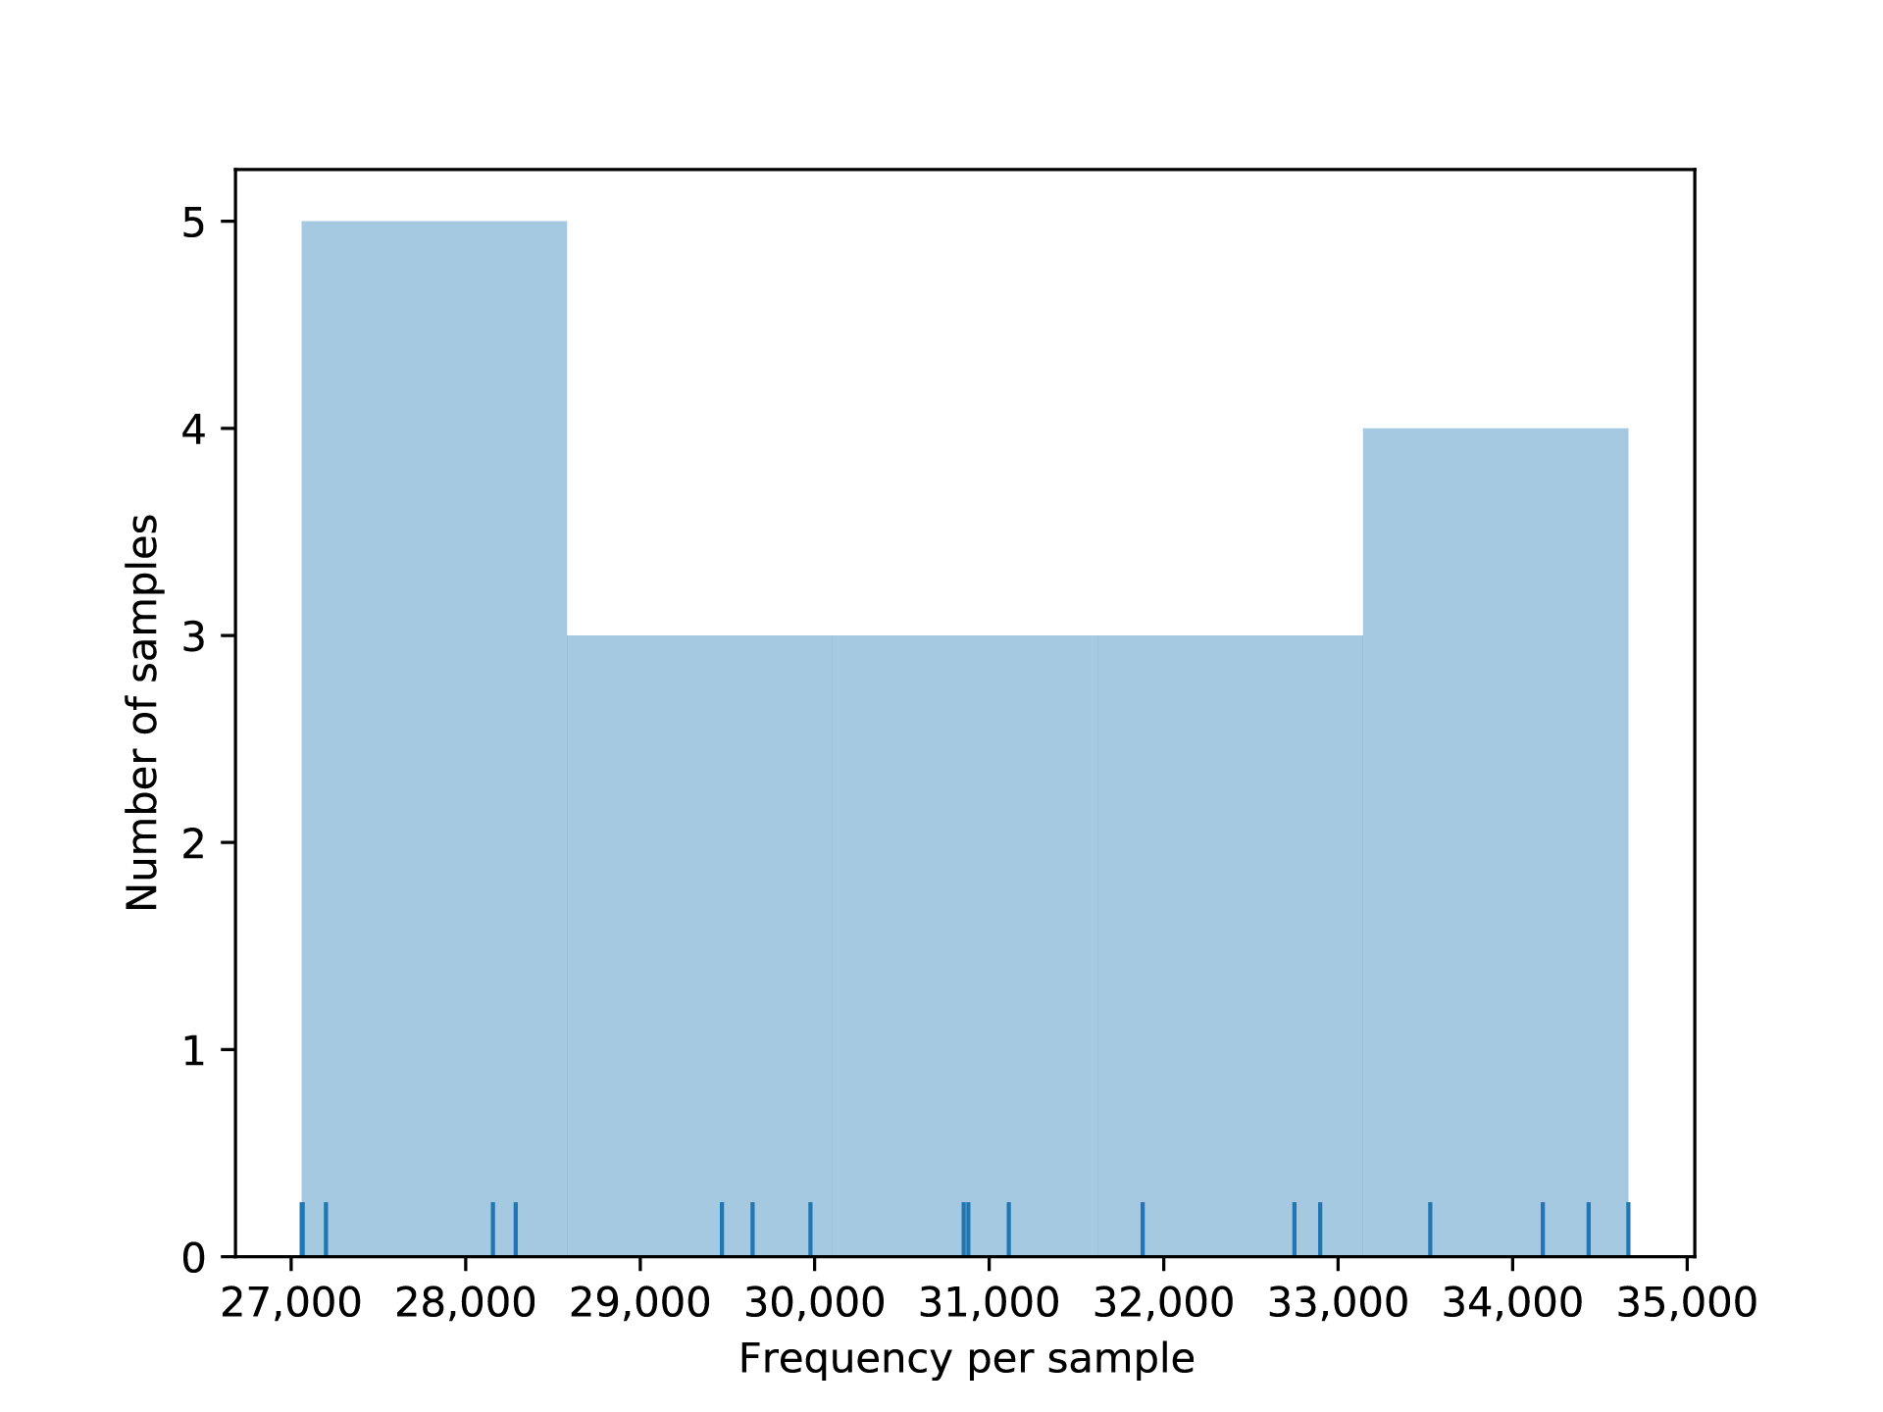

**图1. 样本可用测序量和样本量分布图**

X轴表示样本的可用测序量，轴须线为样本所在位置；Y轴为样本量分布。本图可指导用户筛选合理的抽平阈值。

统计代表序列。

qiime feature-table tabulate-seqs \

--i-data rep-seqs.qza \

--o-visualization rep-seqs.qzv

结果可上传至<https://view.qiime2.org/>中查看 (以qzv结尾的文件，我们接下来分析均默认在QIIME 2网页预览工具中查看，以后不再赘述) ，会显示序列长度统计，还有每个特征序列的ID、长度和序列，其中序列可以点击跳转NCBI BLAST显示比对结果。

1. Alpha和Beta多样性分析

构建进化树用于多样性分析

qiime phylogeny align-to-tree-mafft-fasttree \

--i-sequences rep-seqs.qza \

--o-alignment aligned-rep-seqs.qza \

--o-masked-alignment masked-aligned-rep-seqs.qza \

--o-tree unrooted-tree.qza \

--o-rooted-tree rooted-tree.qza

多样性分析，低于重采样深度的样本将会丢弃，通常重采样深度会选择样本测序量最小值以保留较多样本，同时要兼顾保留总体测序量最大化。因此需要根据样本量、数据分布等实际情况选择适合的值尽量使数据利用率最大化，具体见上面自table.qzv结果中交互式筛选页面有辅助筛选工具可用。本研究数据分布较均匀，最小值即为最优阈值。最后会在core-metrics-results目录生成4种常用Alpha和Beta多样性结果。

qiime diversity core-metrics-phylogenetic \

--i-phylogeny rooted-tree.qza \

--i-table table.qza \

--p-sampling-depth 27060 \

--m-metadata-file metadata.txt \

--output-dir core-metrics-results

1. Alpha多样性组间显著性分析和可视化

可选的alpha多样性指数有faith_pd、shannon、observed_features和evenness。faith_pd是综合物种间进化树信息的多样性指数 (Faith 1992; Hamady *et al.*, 2010) ，shannon是综合丰度和均匀度的指数，observed_features是丰富度，evenness是均匀度，中文简介进一步阅读《[Alpha多样性箱线图](https://mp.weixin.qq.com/s/cbeLDj4Q-Zsu7jjyn1iffQ)》，详细的介绍、计算方法和参考文献详见scikit-bio文档 (<http://scikit-bio.org/docs/latest/generated/skbio.diversity.alpha.html>) 。此处以observed_features为例，在之前的版本中被称作observed_otus。

index=observed_features

qiime diversity alpha-group-significance \

--i-alpha-diversity core-metrics-results/${index}_vector.qza \

--m-metadata-file metadata.txt \

--o-visualization core-metrics-results/${index}-group-significance.qzv

结果中包括各种多样性指数分布的箱线图 (图2) ，和基于Kruskal-Wallis两两组较的p-value和q-value (表2) ，可以下载svg格式的矢量图和tsv格式的表格，还可以切换列 (Column) 探索不同分组方式下的分布和统计结果。

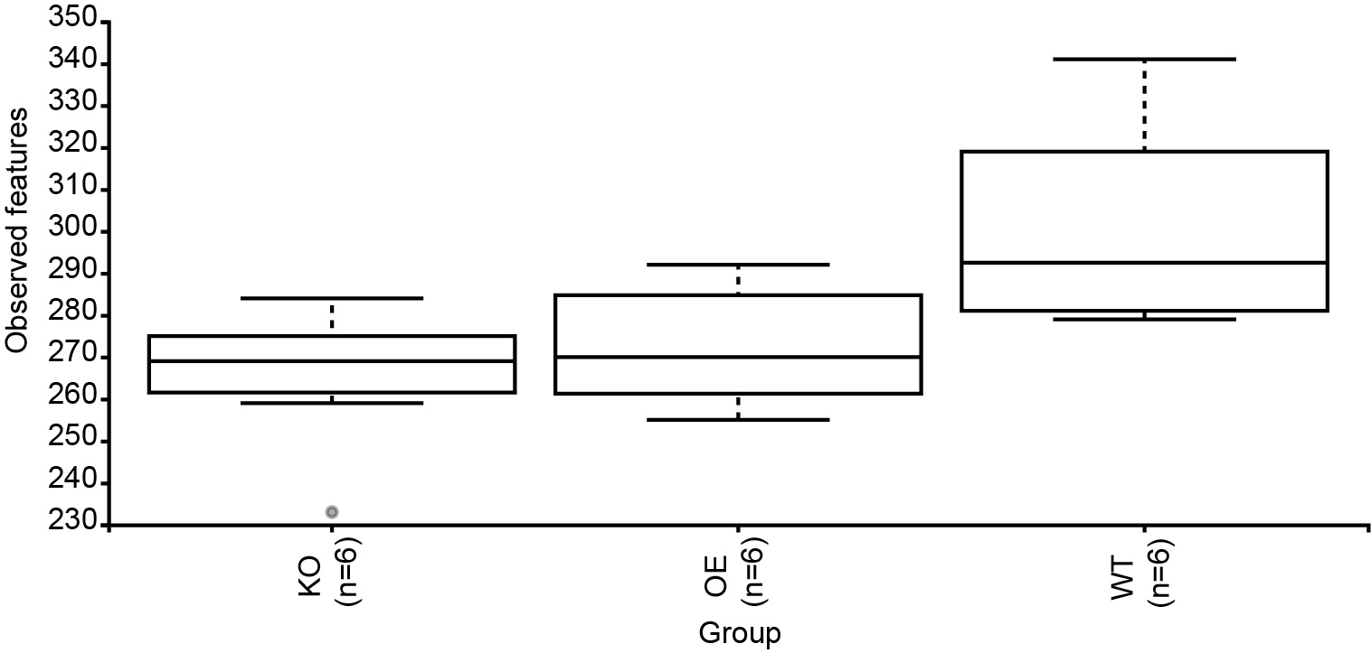

**图2. 各组Alpha多样性指数的箱线图分布**

X轴为分组，Y轴为observed features多样性指数值，各组间统计的p-value值见表2。

**表2. Alpha多样性指数各组间比较的统计结果 (Kruskal-Wallis pairwise)**

|  |  |  |  |  |
| --- | --- | --- | --- | --- |
| Group 1 | Group 2 | H | p-value | q-value |
| KO (n=6) | OE (n=6) | 0.231579 | 0.630356 | 0.630356 |
| KO (n=6) | WT (n=6) | 6.610329 | 0.010139 | 0.030417 |
| OE (n=6) | WT (n=6) | 3.705263 | 0.054241 | 0.081362 |

1. Alpha多样性稀释曲线

max-depth参数通常调置为样本测序量最大值，如果最大值为异常值 (outlier) ，可以在第三分位数和最大值间选择合适的值，请参考table.qzv结果选择。

qiime diversity alpha-rarefaction \

--i-table table.qza \

--i-phylogeny rooted-tree.qza \

--p-max-depth 34663 \

--m-metadata-file metadata.txt \

--o-visualization alpha-rarefaction.qzv

结果alpha-rarefaction.qzv中有shannon, faith_pd和observed_otus三种Alpha多样性指数可切换，以展示各样本组随测序深度 (Sequencing Depth) 增加对应多样性指数分布的箱线图，图例可点选实现控制分组显示开/关。

1. Beta多样性组间显著性分析和可视化

可选的beta指数有unweighted_unifrac、bray_curtis、weighted_unifrac和jaccard。UniFrac是结合特征间进化关系计算群落间距离的方法 (Lozupone *et al.*,2010) ，weighted和unweighted分别是指是否考虑特征的丰度权重。Bray-Curtis (Beals 1984) 是一种生态学常用的距离计算方法。Jaccard类似于非加权Bray-Curtis距离。中文简介进一步阅读《[Beta多样性PCoA和NMDS排序](https://mp.weixin.qq.com/s/roqJmna0ihVhskCs5vElEw)》，Unifrac的详细的介绍详见scikit-bio文档 (<http://scikit-bio.org/docs/latest/generated/skbio.diversity.beta.html>) 。

指定beta多样性指数和分组用于减少计算量，因为置换检验较耗时。

distance=weighted_unifrac

column=Group

qiime diversity beta-group-significance \

--i-distance-matrix core-metrics-results/${distance}_distance_matrix.qza \

--m-metadata-file metadata.txt \

--m-metadata-column ${column} \

--o-visualization core-metrics-results/${distance}-${column}-significance.qzv \

--p-pairwise

我们先查看core-metrics-results目录中的weighted_unifrac_emperor.qzv，颜色选择分组Group，此外还可以设置点的透明度、大小、形状等，确定图形样式后，在图右上角设置按钮选择“Save plot” — “SVG+Label”，可以保存主图和图例两个SVG格式的矢量图，发表时可使用矢量图编辑软件拼接 (图3) 。

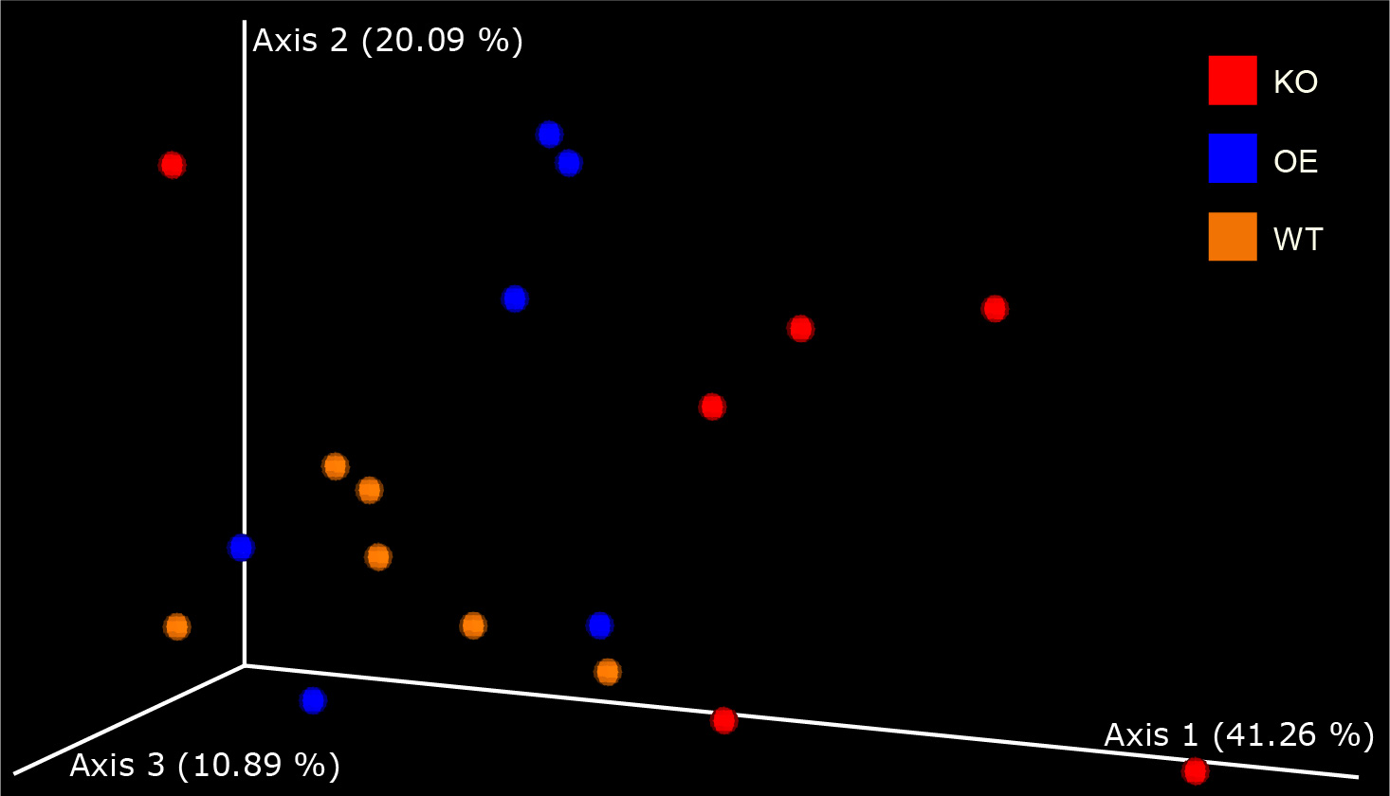

**图3. 基于Weighted unifrac距离的主坐标分析图**

图中展示前三轴，括号中为解析率。图中点代表样本，颜色对应分组信息，对应关系见右上角图例。

再查看结果weighted_unifrac-Group-significance.qzv，有组间距离分布图 (图4) ，还有组间成对permanova比较的结果 (表3) ，可以看到各组间均存在显著差异 (p-value < 0.05, q-value < 0.05) 。

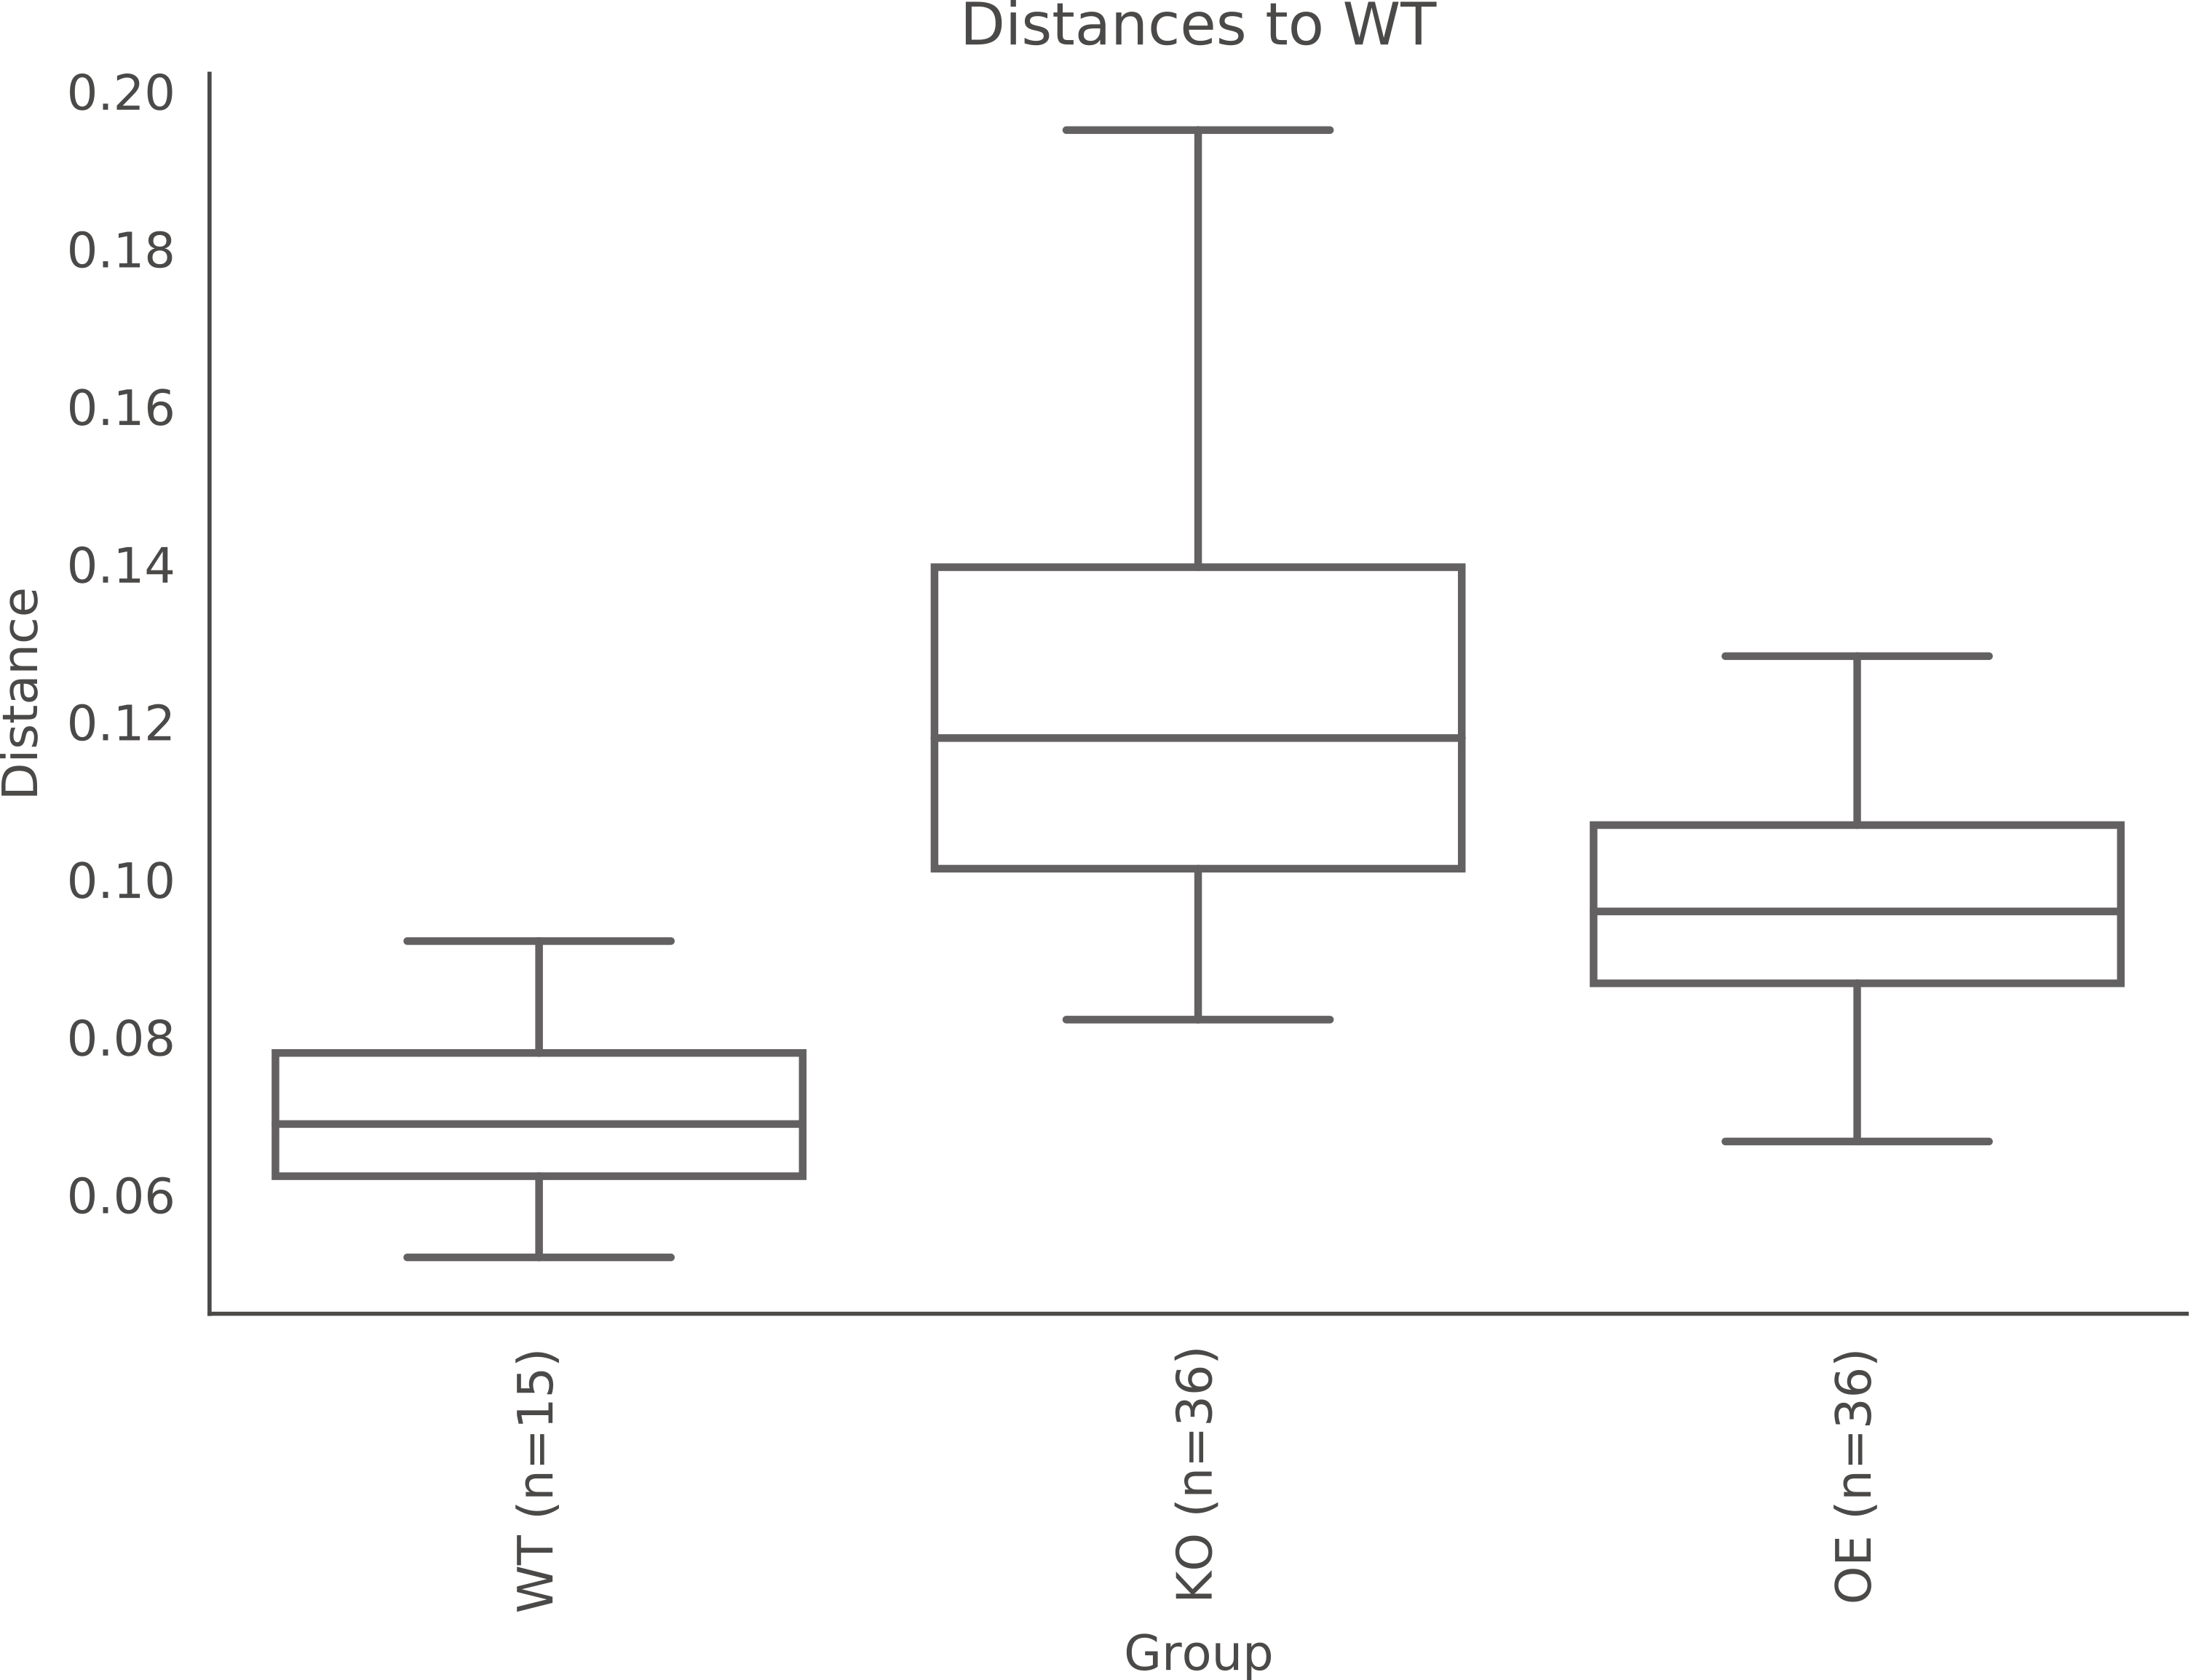

**图4. 相对于WT组样本的Weighted unifrac距离分布箱线图**

WT组6个样本间非自身距离有15种 (6×5÷2) ，而组间为36种 (6×6) 。组间的显著性检验结果见表3。

**表3. Alpha多样性指数各组间比较的统计结果 (Kruskal-Wallis pairwise)**

|  |  |  |  |  |  |  |
| --- | --- | --- | --- | --- | --- | --- |
| Group 1 | Group 2 | Sample size | Permutations | pseudo-F | p-value | q-value |
| KO | OE | 12 | 999 | 3.938714 | 0.008 | 0.012 |
| KO | WT | 12 | 999 | 4.114816 | 0.014 | 0.014 |
| OE | WT | 12 | 999 | 2.640708 | 0.008 | 0.012 |

1. 物种组成分析

物种注释使用classifier_gg_13_8_99_V5-V7.qza，这是我用V5-V7训练的文件，也可以使用全长序列的训练集，耗时约4分钟，具体时间由输入数据和数据库大小决定。如果你使用的研究非此引物，可以使用全长训练集，同时推荐使用实验中采用的引物训练特异的分类器应用于此，详见数据库部署。

qiime feature-classifier classify-sklearn \

--i-classifier classifier_gg_13_8_99_V5-V7.qza \

--i-reads rep-seqs.qza \

--o-classification taxonomy.qza

可视化物种注释

qiime metadata tabulate \

--m-input-file taxonomy.qza \

--o-visualization taxonomy.qzv

结果文件taxonomy.qzv为交互式网页表格，包括特征ID、分类注释结果和置信度3列，可以实现排序和查找等功能。

堆叠柱状图展示 (图5)

qiime taxa barplot \

--i-table table.qza \

--i-taxonomy taxonomy.qza \

--m-metadata-file metadata.txt \

--o-visualization taxa-bar-plots.qzv

结果文件taxa-bar-plots.qzv为交互式网页图片 (图5) ，如可以调整柱宽至中等，切换不同分类级别至Level2，修改配色方案为scheeDark2，按分组Group排序，再按Proteobacteria降序排列，然后保存SVG的柱状图和图例。也推荐保存表格的csv数据用于个性化绘图。

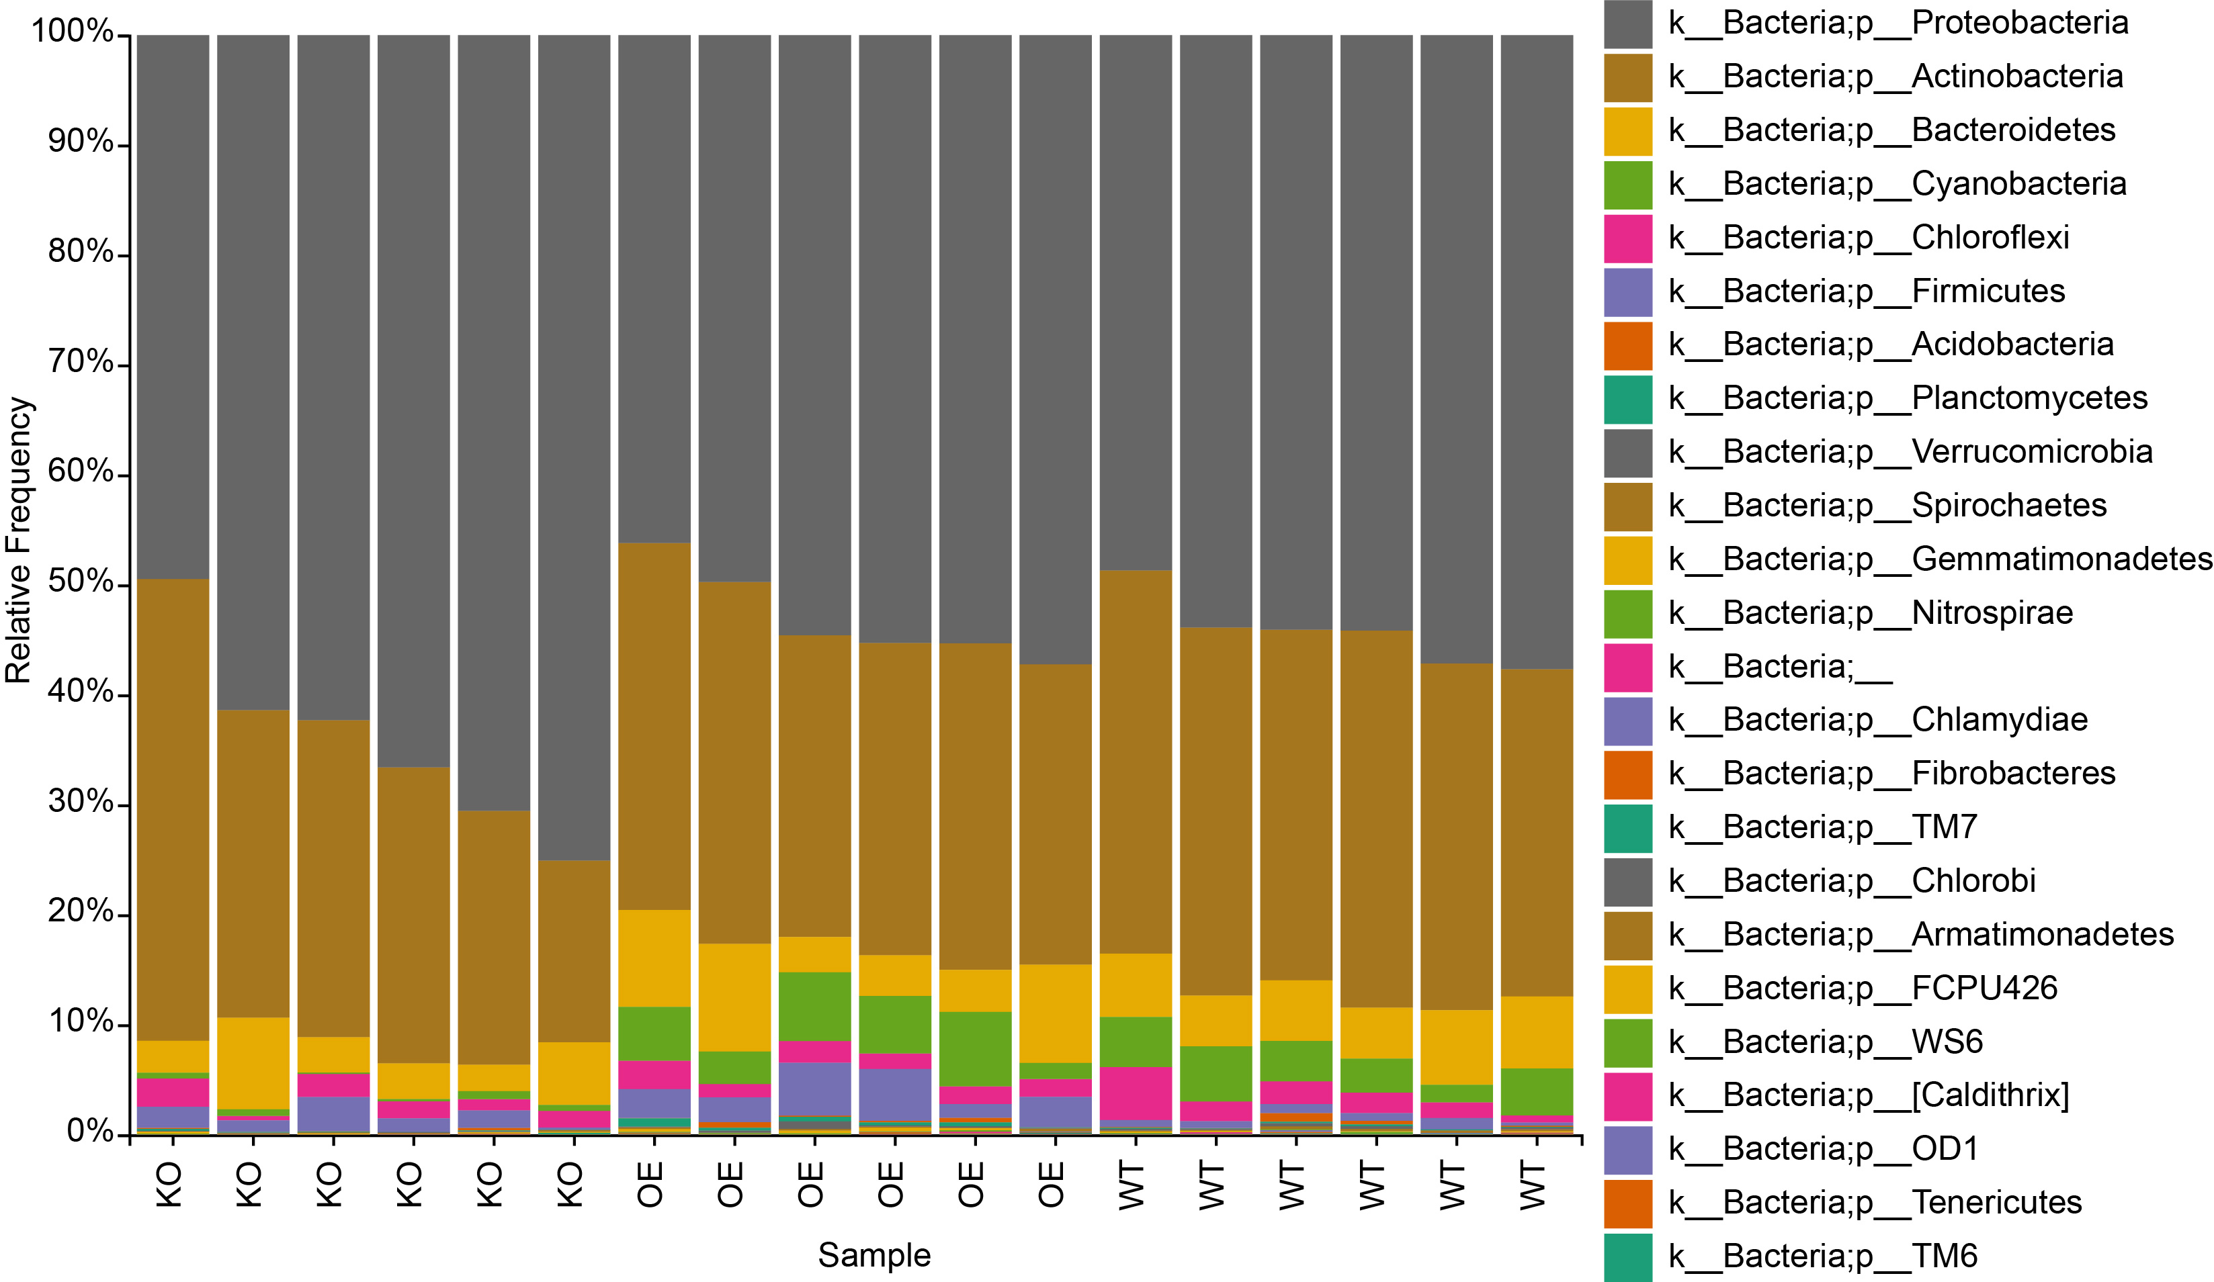

**图5. 堆叠柱状图展示样本门水平组成**

图中按分组和变形菌门丰度依次排序。

1. 差异分析ancom

格式化特征表，添加伪计数。

qiime composition add-pseudocount \

--i-table table.qza \

--o-composition-table comp-table.qza

ancom (Mandal *et al.*,2015) 计算差异特征，指定分组类型比较，耗时约7 m。

column=Group

time qiime composition ancom \

--i-table comp-table.qza \

--m-metadata-file metadata.txt \

--m-metadata-column ${column} \

--o-visualization ancom-${column}.qzv

结果ancom-Group.qzv用散点图显示显著差异的ASV。本研究组间差异较小，仅有1个显著差异扩增序列变体 (amplicon sequence variants ASV) 为b46f62815f5bc0f8c18c3c374acabe23，在taxonomy.qzv中查找其分类信息为k__Bacteria; p__Proteobacteria; c__Betaproteobacteria; o__Burkholderiales; f__Comamonadaceae; g__Rubrivivax; s__。

扩增子差异分析也经常在属水平进行，结果有名称更利于与专业知识结合进行生物学意义的讨论和规律发现。下面演示按属水平合并，并采用ancom统计。

按属水平合并

qiime taxa collapse \

--i-table table.qza \

--i-taxonomy taxonomy.qza \

--p-level 6 \

--o-collapsed-table table-l6.qza

格式化特征表，添加伪计数

qiime composition add-pseudocount \

--i-table table-l6.qza \

--o-composition-table comp-table-l6.qza

计算差异属，指定分组类型比较

qiime composition ancom \

--i-table comp-table-l6.qza \

--m-metadata-file metadata.txt \

--m-metadata-column ${column} \

--o-visualization l6-ancom-${column}.qzv

结果l6-ncom-Group.qzv用散点图显示显著差异的属，本示例中只有1个显著差异的属位于图中右上角为k__Bacteria;p__Proteobacteria;c__Alphaproteobacteria;o__Rhizobiales;f__Methylocystaceae;g__Pleomorphomonas (图6) 。

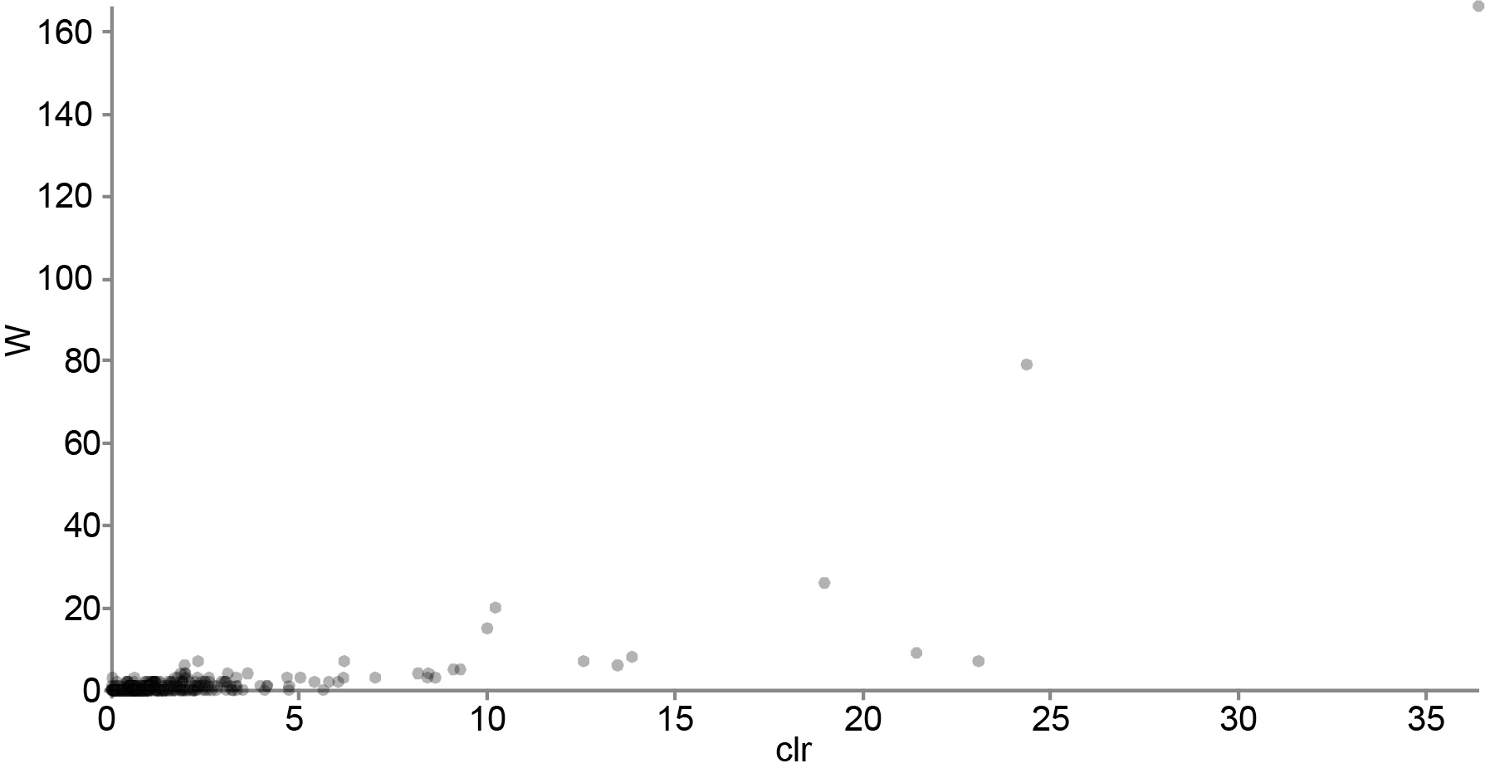

**图6. 属水平ancom差异分析散点图**

**常见问题**

1. QIIME 2流程安装软件列表无法下载

QIIME 2安装清单仅有几KB大小，包含有四百多个软件，通过4个Conda频道安装，但因保存在Google服务器导致国内下载困难。我提供了两个备用下载链接可选，一是Github中帮助文档的备用下载链接，可在 <https://github.com/YongxinLiu/QIIME2ChineseManual>中下载；二是使用备用链接[http://210.75.224.110/github/QIIME2ChineseManual/2021.2/qiime2-2021.2-py36-linux-conda.yml](http://210.75.224.110/github/QIIME2ChineseManual/2020.6/qiime2-2020.6-py36-linux-conda.yml)下载。

1. 参考数据库下载慢或无法下载

由于国际带宽和站点的速度限制等原因，很多国外数据库下载缓慢甚至无法下载。宏基因组公众号团队建立了微生物组领域的扩增子和宏基因组常用软件和数据库的国内备份站点，方便同行下载和使用。站点1. 国家微生物科学数据中心的数据下载页面——工具资源下载栏目 (<http://nmdc.cn/datadownload>) 即为宏基因组团队与中科院微生物所共同维护的站点之一，提供宏基因组常用软件、数据库的FTP下载链接。站点2由刘永鑫的GitHub中《微生物组数据分析与可视化实战》专著的大数据下载页面 (<https://github.com/YongxinLiu/MicrobiomeStatPlot/blob/master/Data/BigDataDownlaodList.md>) 提供有常用资源下载百度云链接和HTTP下载链接。

1. 分类器使用提示scikit-learn版本不兼容

进行物种分类时，有时会显示如下错误：

Plugin error from feature-classifier:

The scikit-learn version (0.21.2) used to generate this artifact does not match the current version of scikit-learn installed (0.22.1) . Please retrain your classifier for your current deployment to prevent data-corruption errors.

Debug info has been saved to /tmp/qiime2-q2cli-err-5ngzk2hm.log

可能是软件包升级导致版本不兼容，可重新运行软件安装和数据库部署中的5或6重新构建分类器即可。

1. 外部导入特征表和代表序列

其他常用扩增子分析流程如Mothur (Schloss *et al.*, 2009) 、QIIME (Caporaso *et al.*, 2010) 、USEARCH (Edgar 2010) 、VSEARCH (Rognes *et al.*, 2016) 和DADA2 (Callahan *et al.*, 2016) 等分析流程的特征表和代表序列结果也可以导入QIIME 2继续分析。需要准备特征表 (otutab.txt) 和代表序列 (otus.fa) 两个文件，示例在本文github中或以下链接下载。特征表通用的BIOM格式可以直接导入QIIME 2 (Bolyen *et al.*, 2019) ，如果制表符分隔的纯文本格式需要使用biom命令转换为BIOM格式再导入 (McDonald *et al.*, 2012) 。

wget -c http://210.75.224.110/github/MicrobiomeProtocol/e2.QIIME2/otutab.txt

wget -c http://210.75.224.110/github/MicrobiomeProtocol/e2.QIIME2/otus.fa

转换文本为Biom1.0，注意biom --version 2.1.5/8可以，2.1.7可能报错

biom convert -i otutab.txt -o otutab.biom \

--table-type="OTU table" --to-json

导入特征表

qiime tools import --input-path otutab.biom \

--type 'FeatureTable[Frequency]' --input-format BIOMV100Format \

--output-path table.qza

导入代表序列

qiime tools import --input-path otus.fa \

--type 'FeatureData[Sequence]' \

--output-path rep-seqs.qza

1. 导出特征表、代表序列和物种注释

导出特征表为biom格式

qiime tools export \

--input-path table.qza \

--output-path feature-table

转换biom格式特征表为tsv格式

biom convert -i feature-table/feature-table.biom \

-o feature-table/feature-table.txt \

--to-tsv

删除多余注释行

sed -i '/# Const/d' feature-table/feature-table.txt

导出代表序列

qiime tools export \

--input-path rep-seqs.qza \

--output-path rep-seqs

导出物种注释

qiime tools export \

--input-path taxonomy.qza \

--output-path taxonomy

**致谢**

本项目得到中国科学院青年创新促进会资助 (编号：2021092) [Supported by Youth Innovation Promotion Association CAS (No. 2021092)]。QIIME 2软件流程的文章发表于Nature Biotechnology杂志 (Bolyen *et al.*, 2019) ，官方最新版用户手册请访问：<https://docs.qiime2.org/>。本文作者负责流程中文用户手册的翻译工作，链接：<https://github.com/YongxinLiu/QIIME2ChineseManual>。此外，本流程在最近发表的综述中被推荐和概述 (刘永鑫*et al.*, 2019; Liu *et al.*, 2020) 。

**参考文献**

1. 刘永鑫，秦媛，郭晓璇，白洋. (2019). [微生物组数据分析方法与应用.](https://doi.org/10.16288/j.yczz.19-222) *遗传* 41(9): 845-826.
2. Beals, E. W. (1984). [Bray-Curtis ordination: an effective strategy for analysis of multivariate ecological data.](https://www.sciencedirect.com/science/article/pii/S0065250408601683) *Adv Ecol Res.* A. MacFadyen and E. D. Ford, Academic Press. 14: 1-55.
3. Bolyen, E., Rideout, J. R., Dillon, M. R., Bokulich, N. A., Abnet, C. C., Al-Ghalith, G. A., Alexander, H., Alm, E. J., Arumugam, M., Asnicar, F., *et al.* (2019). [Reproducible, interactive, scalable and extensible microbiome data science using QIIME 2.](http://www.ncbi.nlm.nih.gov/pubmed/31341288) *Nat Biotechnol* 37(8): 852-857.
4. Callahan, B. J., McMurdie, P. J., Rosen, M. J., Han, A. W., Johnson, A. J. A. and Holmes, S. P. (2016). [DADA2: High-resolution sample inference from Illumina amplicon data.](https://doi.org/10.1038/nmeth.3869) *Nat Methods* 13(7): 581-583.
5. Caporaso, J. G., Kuczynski, J., Stombaugh, J., Bittinger, K., Bushman, F. D., Costello, E. K., Fierer, N., Pena, A. G., Goodrich, J. K., Gordon, J. I., Huttley, G. A., Kelley, S. T., Knights, D., Koenig, J. E., Ley, R. E., Lozupone, C. A., McDonald, D., Muegge, B. D., Pirrung, M., Reeder, J., Sevinsky, J. R., Turnbaugh, P. J., Walters, W. A., Widmann, J., Yatsunenko, T., Zaneveld, J. and Knight, R. (2010). [QIIME allows analysis of high-throughput community sequencing data.](http://www.ncbi.nlm.nih.gov/pubmed/20383131) *Nat Methods* 7(5): 335-336.
6. Edgar, R. C. (2010). [Search and clustering orders of magnitude faster than BLAST.](https://doi.org/10.1093/bioinformatics/btq461) *Bioinformatics* 26(19): 2460-2461.
7. Faith, D. P. (1992). [Conservation evaluation and phylogenetic diversity.](https://doi.org/https:/doi.org/10.1016/0006-3207(92)91201-3) *Biol Conserv* 61(1): 1-10.
8. Hamady, M., Lozupone, C. and Knight, R. (2010). [Fast UniFrac: facilitating high-throughput phylogenetic analyses of microbial communities including analysis of pyrosequencing and PhyloChip data.](https://doi.org/10.1038/ismej.2009.97) *ISME J* 4(1): 17-27.
9. Huang, A. C., Jiang, T., Liu, Y. X., Bai, Y. C., Reed, J., Qu, B., Goossens, A., Nutzmann, H. W., Bai, Y. and Osbourn, A. (2019). [A specialized metabolic network selectively modulates *Arabidopsis* root microbiota.](http://www.ncbi.nlm.nih.gov/pubmed/31073042) *Science* 364(6440).
10. Liu, Y. X., Qin, Y., Chen, T., Lu, M., Qian, X., Guo, X. and Bai, Y. (2020). [A practical guide to amplicon and metagenomic analysis of microbiome data.](http://www.ncbi.nlm.nih.gov/pubmed/32394199) *Protein Cell*. 11.
11. Lozupone, C., Lladser, M. E., Knights, D., Stombaugh, J. and Knight, R. (2010). [UniFrac: an effective distance metric for microbial community comparison.](https://doi.org/10.1038/ismej.2010.133) *ISME J* 5: 169.
12. Mandal, S., Van Treuren, W., White, R. A., Eggesbo, M., Knight, R. and Peddada, S. D. (2015). [Analysis of composition of microbiomes: a novel method for studying microbial composition.](http://www.ncbi.nlm.nih.gov/pubmed/26028277) *Microb Ecol Health Dis* 26: 27663.
13. McDonald, D., Clemente, J. C., Kuczynski, J., Rideout, J. R., Stombaugh, J., Wendel, D., Wilke, A., Huse, S., Hufnagle, J., Meyer, F., Knight, R. and Caporaso, J. G. (2012). [The Biological Observation Matrix (BIOM) format or: how I learned to stop worrying and love the ome-ome.](https://doi.org/10.1186/2047-217x-1-7) *GigaScience* 1(1).
14. McDonald, D., Price, M. N., Goodrich, J., Nawrocki, E. P., DeSantis, T. Z., Probst, A., Andersen, G. L., Knight, R. and Hugenholtz, P. (2012). [An improved Greengenes taxonomy with explicit ranks for ecological and evolutionary analyses of bacteria and archaea.](http://www.ncbi.nlm.nih.gov/pubmed/22134646) *ISME J* 6(3): 610-618.
15. Rognes, T., Flouri, T., Nichols, B., Quince, C. and Mahé, F. (2016). [VSEARCH: a versatile open source tool for metagenomics.](https://doi.org/10.7717/peerj.2584) *PeerJ* 4: e2584.
16. Schloss, P. D., Westcott, S. L., Ryabin, T., Hall, J. R., Hartmann, M., Hollister, E. B., Lesniewski, R. A., Oakley, B. B., Parks, D. H., Robinson, C. J., Sahl, J. W., Stres, B., Thallinger, G. G., Van Horn, D. J. and Weber, C. F. (2009). [Introducing mothur: open-source, platform-independent, community-supported software for describing and comparing microbial communities.](https://doi.org/10.1128/aem.01541-09) *Appl Environ Microbiol* 75(23): 7537-7541.
17. Wang, Y., Song, F., Zhu, J., Zhang, S., Yang, Y., Chen, T., Tang, B., Dong, L., Ding, N., Zhang, Q., Bai, Z., Dong, X., Chen, H., Sun, M., Zhai, S., Sun, Y., Yu, L., Lan, L., Xiao, J., Fang, X., Lei, H., Zhang, Z. and Zhao, W. (2017). [GSA: Genome Sequence Archive*](https://pubmed.ncbi.nlm.nih.gov/28387199/). *Genomics Proteomics Bioinformatics* 15(1): 14-18.

请通过以下链接下载视频：

视频1：

<https://os.bio-protocol.org/doc/upprotocol/p3554/Abstract3554_20200822052233106/Win10%E4%B8%ADUbuntu20.04%E7%9A%84%E5%AE%89%E8%A3%85%E5%92%8C%E4%BD%BF%E7%94%A8%E6%96%B9%E6%B3%95.wmv>

视频2：

<https://os.bio-protocol.org/doc/upprotocol/p3554/Abstract3554_20200822053044222/Conda%E5%AE%89%E8%A3%85QIIME%202%E5%92%8C%E8%AE%AD%E7%BB%83%E5%88%86%E7%B1%BB%E5%99%A8.wmv>

视频3：

<https://os.bio-protocol.org/doc/upprotocol/p3554/Abstract3554_20200822053823692/QIIME%202%E5%88%86%E6%9E%90%E6%B5%81%E7%A8%8B1%E6%95%B0%E6%8D%AE%E5%AF%BC%E5%85%A5%E3%80%81%E7%89%B9%E5%BE%81%E8%A1%A8%E3%80%81Alpha%E5%92%8CBeta%E5%A4%9A%E6%A0%B7%E6%80%A7%E5%88%86%E6%9E%90.wmv>

视频4：

<https://os.bio-protocol.org/doc/upprotocol/p3554/Abstract3554_20200822054325371/QIIME%202%E5%88%86%E6%9E%90%E6%B5%81%E7%A8%8B2%E7%89%A9%E7%A7%8D%E7%BB%84%E6%88%90%E3%80%81%E5%B7%AE%E5%BC%82%E6%AF%94%E8%BE%83%E3%80%81%E6%95%B0%E6%8D%AE%E5%AF%BC%E5%85%A5%E5%92%8C%E5%AF%BC%E5%87%BA.wmv>